蓝色：46, 89, 167/#2e59a7

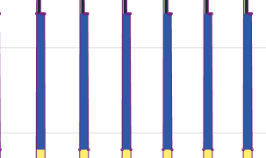

黄色：255, 238, 111/#ffee6f

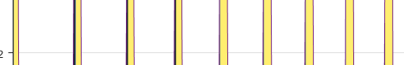

红色：210, 57, 24/#d23918

